 | CONSILIUL JUDEŢEAN MUREŞ  DIRECŢIA GENERALĂ DE ASISTENŢĂ SOCIALĂ ŞI PROTECŢIA COPILULUI | 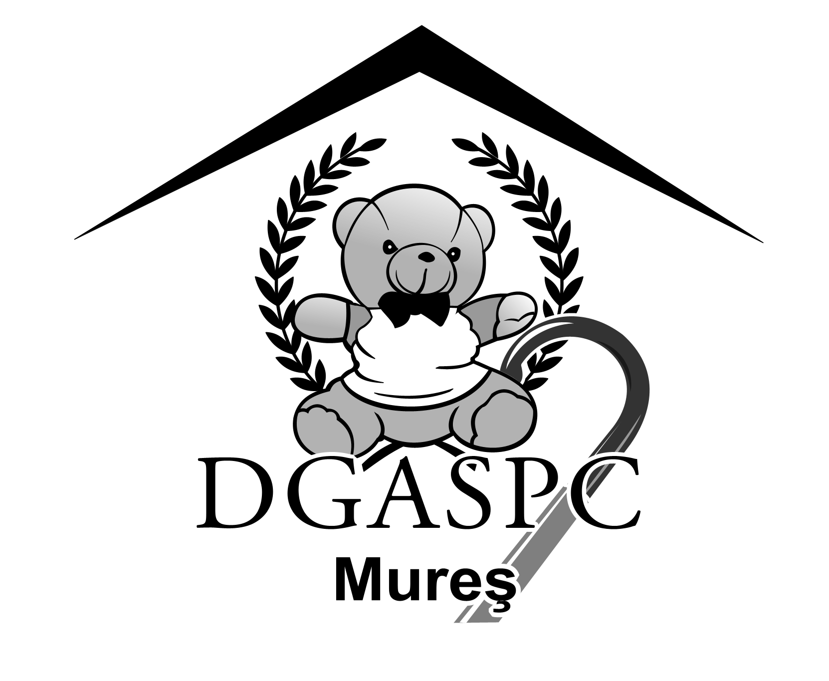

540081, Tg. Mureş, str. Trebely, nr. 7, Tel: 0265-213512, 0265-211699, Fax: 0265-211561,
E- mail. office@dgaspcmures.ro, www.dgaspcmures.ro
Nr. 1946/25.I.2012

EXPUNERE DE MOTIVE
la proiectul de hotărâre privind aprobarea încheierii unui memorandum între Ministerul Muncii, Familiei şi Protecţiei Sociale, Consiliul Judeţean Mureş şi Direcţia Generală de Asistenţă Socială şi Protecţia Copilului Mureş în vederea asigurării sustenabilităţii proiectului „Creşterea capacităţii autorităţilor administraţiei publice locale de sprijin al copiilor cu dizabilităţi aflaţi în propria familie”

Având în vedere că la nivelul Ministerului Muncii, Familiei şi Protecţiei Sociale s-a implementat proiectul „Creşterea capacităţii autorităţilor administraţiei publice locale de sprijin al copiilor cu dizabilităţi aflaţi în propria familie” la nivelul a 20 de judeţe, inclusiv în judeţul Mureş,
Că prin Hotărârea Consililui Judeţean Mureş, nr.103/2010, s-a înfiinţat în cadrul DGASPC Mureş - Echipa mobilă de recuperare pentru copilul cu dizabilităţi la nivelul judeţului Mureş, ce are la bază necesitatea asigurării serviciilor de recuperare pentru copiii încadraţi într-o categorie de persoană cu handicap nedeplasabil sau fără acces la servicii specifice, echipă care asigura: servicii de consiliere şi sprijin pentru părinţi/ familie; servicii de recuperare: asistenta psihologica si psihopedagogica, kinetoterapie, logopedie, servicii de formare de deprinderi de viaţă, educative, recreative, de socializare; informare la nivelul comunităţii,
Văzând că prin hotărârea nr. 6 din 25 ianuarie 2011, a Consiliului Judeţean Mures s-a aprobat colaborarea dintre Ministerul Muncii, Familiei şi Protecţiei Sociale, Consiliul Judeţean Mureş şi Direcţia Generală de Asisteţă Socială şi Protecţia Copilului Mureş privitoare la implementarea proiectului "Creşterea capacităţii autorităţilor administraţiei publice locale de sprijin al copiilor cu dizabilităţi aflaţi în propria familie".
Având în vedere că Ministerul Muncii, Familiei şi Protecţiei Sociale solicită încheierea unui memorandum care să stabilească responsabilităţile ce revin părţilor în vederea asigurării sustenabilităţii proiectului, supunem spre aprobare Consiliului Judeţean Mureş, proiectul de hotărâre prezentat şi memorandumul care face parte integrantă din acesta.

DIRECTOR GENERAL ,

Dr. Schmidt Lorand

